Presseinformation

RAFI erhält Innovationspreis für multidimensionalen Joystick

Berg/Ravensburg – RAFI ist für seinen multidimensionalen Joystick zur Bedienung von Schneeräumfahrzeugen mit dem Innovationspreis der Wirtschafts- und Innovationsförderungsgesellschaft des Landkreises Ravensburg (WIR) ausgezeichnet worden. Im Rahmen der feierlichen Preisverleihung nahm Eric Bulach, Leiter der Abteilung Strategie, Produkte und Märkte bei RAFI, die Auszeichnung am 1. August in Ravensburg entgegen. Die Jury würdigte den hohen Innovationsgrad des Joysticks, die der Preisträger auf Grundlage seiner JOYSCAPE-Plattform für die Schneeräumraupen der PistenBully-Serie entwickelt hat. Die von RAFI gefertigte Spezialkonstruktion bietet dem Anwender ein Alleinstellungsmerkmal und steht zugleich exemplarisch für innovative Lösungen zur Bedienung mobiler Maschinen.

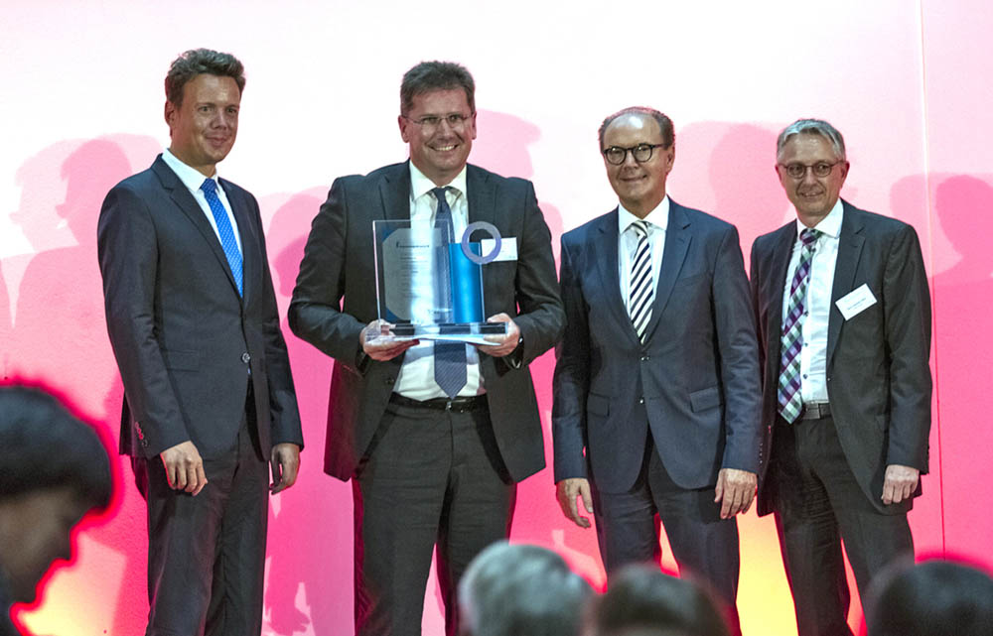
Bild 1: Verleihung des WIR Innovationspreises 2018: Harald Sievers, Landrat von Ravensburg, Eric Bulach, Leiter Strategie, Produkte und Märkte von RAFI, der Vorstandsvorsitzende der Kreissparkasse Heinz Pumpmeier und Hans-Joachim Hölz, Geschäftsführer der WiR GmbH (v.l.n.r.).

„Als technologieführendes und in dieser Region verankertes Unternehmen freuen wir uns sehr über diese Auszeichnung“, erklärt Bulach „Der Innovationspreis trägt dazu bei, das große Potenzial unserer JOYSCAPE-Technologieplattform für die Entwicklung kundenspezifischer Joystick-Bediensysteme auch im Heavy-Duty-Bereich noch stärker publik zu machen. Schon jetzt verzeichnen wir immer mehr Aufträge und Anfragen aus der Land- und Baumaschinentechnik.“
Herzstück des für alle PistenBully-Modellreihen einheitlichen Bedienfeldkonzeptes ist der multidimensionale Joystick zur Justierung des Räumschilds. Hierzu hat RAFI dafür eigens einen 4-Achs-Joystick entwickelt, der alle Freiheitsgrade ohne Achsüberlagerung in einem Bedienelement vereint.

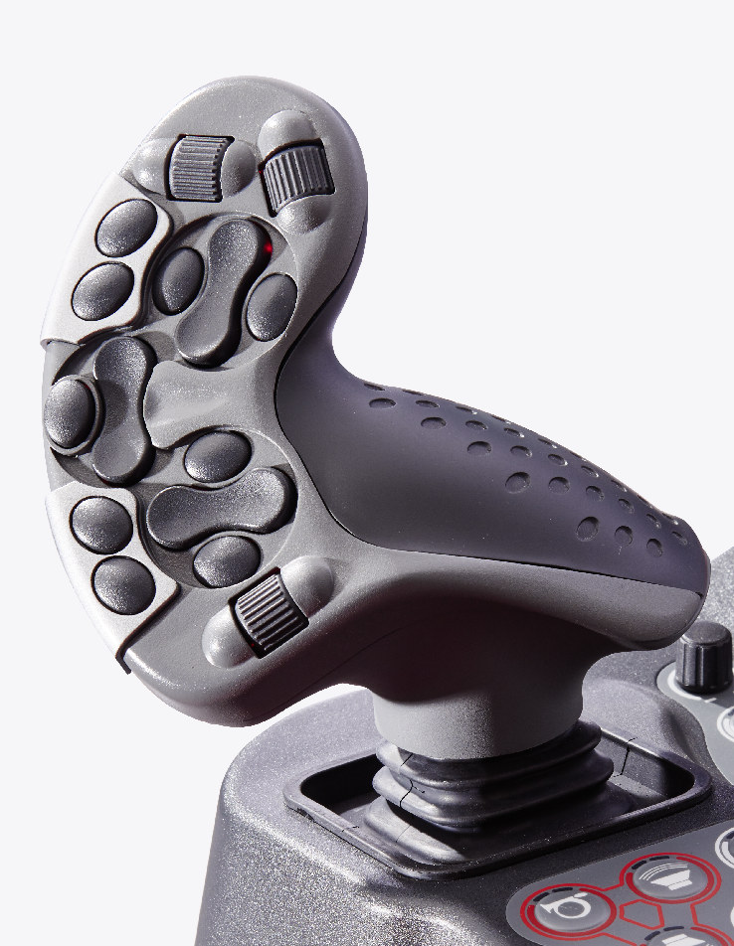

Bild 2: Herausragend innovativ: Der von RAFI entwickelte 4-Achs-Joystick zur intuitiven Steuerung des Räumschilds von Schneeräumraupen.

Während die xy-Kulisse dem horizontalen und vertikalen Verfahren des Räumschilds dient, ermöglicht ein Gelenk auf waagerechter Ebene, den Joystick-Griff zur Neigung des Räumschilds zu drehen. Als spezielle Innovation hat RAFI eine vierte Achse zur Steuerung des Räumschildquerstellwinkels realisiert. Dabei werden mittels Dehnmessstreifen an der Griffstange verformende Querkräfte weglos erfasst, so dass die jeweils gewünschte Querstellung des Schilds durch eine rotative Kraftausübung auf den Griff erfolgt. Für die schnelle Funktionenauswahl, Justierung und Eingabequittierung per Einhandbedienung verfügt das ergonomisch und haptisch optimierte Bediensystem über 18 direkt im Griffstück integrierte Taster, Wippen und Drehpotentiometer. Die Position des Griffs lässt sich in fünf Stufen auf die Armlänge des Bedieners einstellen. Mit redundant ausgeführter Sensorik und einem EMV-geschützten Gehäuse aus ferromagnetischem Stahl werden die hohen Anforderungen an den ausfallsicheren Betrieb im Outdoor-Einsatz erfüllt.

Bilder: | wir_innovationspreis_joystick  ausschnitt_joystick_pistenbully | Zeichen: | 2.513
Dateiname: | 201807008_pm_innovationspreis_joystick | Datum: | 16.08.2018
Unternehmenshintergrund RAFI Gruppe
Das im Jahr 1900 als „Elektrotechnisches Institut“ gegründete Unternehmen entwickelt und produziert heute elektromechanische Bauelemente wie z.B. Taster und Schalter, Bediensysteme, wie z.B. Touch Screens und Tastaturen sowie elektronische Baugruppen und Systeme für die Mensch-Maschine-Kommunikation. RAFI Produkte werden in mehr als 30 Branchen eingesetzt, z.B. in der Elektromedizin, im Maschinenbau, in Straßen- und Schienenfahrzeugen, in Haushaltsgeräten sowie in der Telekommunikation. Die RAFI Gruppe agiert weltweit mit ca. 2.100 Mitarbeitern an zehn Standorten in Deutschland, Europa, China und USA. Der Hauptsitz der RAFI Firmengruppe befindet sich in Berg bei Ravensburg.

Kontakt:  RAFI GmbH & Co. KG  Ravensburger Straße 128-134  88276 Berg  Tel.: 0751 89-0  Fax: 0751 89-1300  E-Mail: info@rafi.de  Internet: www.rafi.de |  | gii die Presse-Agentur GmbH  Immanuelkirchstraße 12  10405 Berlin  Tel.: 030 53 89 65-0  Fax: 030 53 89 65-29  E-Mail: info@gii.de  Internet: www.gii.de

